Pour finir les deuxs fonctionnalités de la partie 4, on va aller changer le code SQL DDL ainsi le diagramme de classe. Ici on va juste s’attaquer à « Achats en ligne » et à « Réservations ».

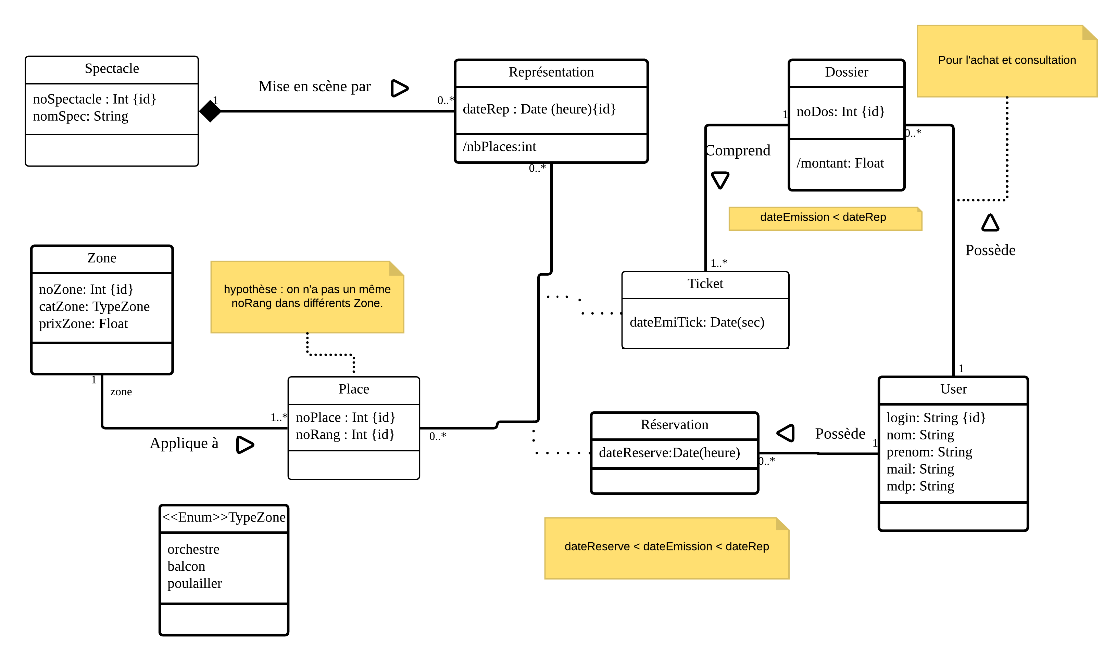UML :

Le schéma relationnel (ajouté) :

LesUsers ( login, nom, prenom, mail, mdp)

/* *< l , n, p ,m , w> ∈ LesUsers ⇔ Le nom n et le prénom p d’un utilisateur est identifié par son login l, son adresse mail est m et le mot de passe de ce login est w*. */

LesReservations( noSpec, dateRep, noPlace, noRang, dateReserve, login)

/* *< s, d, p, r, e, l > ∈ LesReservations ⇔ la réservation correspondant à la place <p, r> pour la représentation <s,d>, a été fait à la date e par l’utilisateur login u. */*

Le schéma relationnel (changé) :

LesDossiers_base( noDos, login)

/* *<d, l> ∈ LesDossiers base ⇐⇒ le dossier identifié par un numéro de dossier d concerne (appartient à) l’utilisateur l* . */

Les vues :

LesDossiers(noDos, montant, login)

/* *<d, m, l> ∈ LesDossiers ⇐⇒ m est la somme des prix des places des tickets associées au dossier d qui concerne l’utilisateur l.* */

• LesDossiers[login] = LesUsers[login]

• LesReservations[login] = LesUsers[login]

•• LesReservations[noSpec,dateRep] ⊆ LesReprésentations_base[noSpec, dateRep]

• LesReservations[noPlace,noRang] ⊆ LesPlaces[noSpec, dateRep]

SQL DDL :